自作processingのコードレビュー

情報科学科　一年　4527 羽田野愛恵

|  |  |
| --- | --- |
| 変えた後(1) | 変える前(2) |
| **int** r = 10**;**  **int** x**[]** = **new** **int[**10**];**  **int** y**[]** = **new** **int[**10**];**  **int** vx**[]** = **new** **int[**10**];**  **int** vy**[]** = **new** **int[**10**];**  **void** setup**()**  **{**  size**(**500**,** 500**);**  ellipseMode**(**RADIUS**);**  background**(**0**,** 0**,** 0**);**  frameRate**(**100**);**    **int** i**;**  **for(** i = 0**;** i < 10 **;** i++ **)**  **{**  x**[**i**]** = **(int)**random**(** r**,** width-r **);**  y**[**i**]** = **(int)**random**(** r**,** height-r **);**  vx**[**i**]** = **(int)**random**(** -5**,** 6 **);**  vy**[**i**]** = **(int)**random**(** -5**,** 6 **);**  **}**  **}**  **void** draw**()**  **{**    noStroke**();**  fill**(** 0**,** 0**,** 0**,** 10 **);**  rect**(** 0**,** 0**,** width**,** height **);**    stroke**(** 0**,** 0**,** 255**,** 100 **);** | **int** r = 10**;**  **int** x**[]** = **new** **int[**10**];**  **int** y**[]** = **new** **int[**10**];**  **int** vx**[]** = **new** **int[**10**];**  **int** vy**[]** = **new** **int[**10**];**  **void** setup**()**  **{**  size**(**300**,** 300**);**  ellipseMode**(**RADIUS**);**  background**(**0**,** 0**,** 0**);**  frameRate**(**50**);**    **int** i**;**  **for(** i = 0**;** i < 10 **;** i++ **)**  **{**  x**[**i**]** = **(int)**random**(** r**,** width-r **);**  y**[**i**]** = **(int)**random**(** r**,** height-r **);**  vx**[**i**]** = **(int)**random**(** -5**,** 6 **);**  vy**[**i**]** = **(int)**random**(** -5**,** 6 **);**  **}**  **}**  **void** draw**()**  **{**    noStroke**();**  fill**(** 0**,** 0**,** 0**,** 10 **);**  rect**(** 0**,** 0**,** width**,** height **);**    stroke**(** 0**,** 0**,** 255**,** 100 **);** |

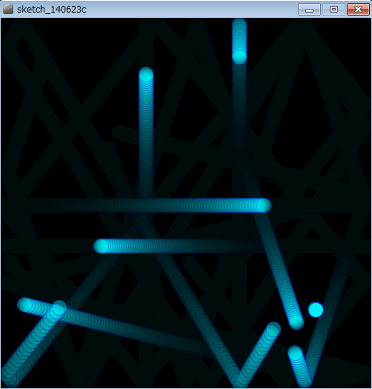 (1)

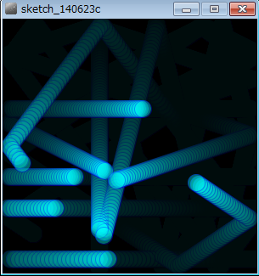 (2)

引用

「processingから始めるプログラミング

第七章　「たくさんの図形を動かす」

工夫した点

・サイズを大きくした

・玉のスピードを変更した

（黄色く注釈しているところ）

学習したところ

あまり変更した点はありませんがどこの数字を変えれば、フォントのサイズが変えられるのか、スピードが変えられるのかということがわかりました。もう少しオリジナルな作品が作れるようになりたいと思います。そのために、コードのことなど、もっとわかるように努力していきたいです。プログラミングをすることで、新しいものを自分で描くことができるのでとても楽しいものだと思えました。この気持ちをこれからも忘れないようにしたいです。